Управління культури,туризму, національностей і релігій
Дніпропетровської обласної державної адміністрації
______________________________________________
КЗК “Дніпропетровська обласна універсальна наукова бібліотека
ім. Первоучителів слов'янських Кирила і Мефодія”

Безбар’єрна мова :
про правила етичної комунікації

Професійний навчальний онлайн вебінар
бібліотечних працівників міських, селищних
та сільських бібліотек територіальних громад
Дніпровського та Кам’янського районів

П р о г р а м а
Онлайн формат

26 березня 2024 року

Дніпро
2024

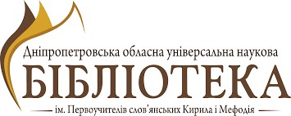

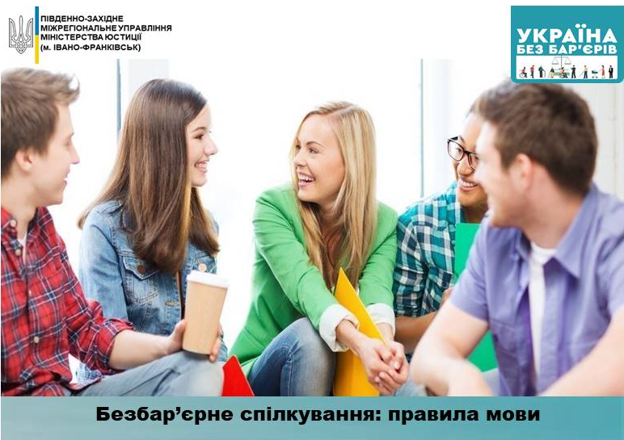

26 березня 2024 року
вівторок
10⁰⁰⁻11³⁰

Формат: онлайн. Платформа: Zoom

Посилання:
https://us06web.zoom.us/j/81816460834?pwd=EzTxhHidjSC3pJlonsK0V55a7TNN8q.1
Ідентифікатор конференції: 818 1646 0834
Код доступу: 490426

- Відкриття обласного навчального онлайн вебінару
Ірина ЛУНЬОВА , завідувач відділу наукової
організації і методики бібліотечної роботи
КЗК “ДОУНБ”

Методичні рекомендації фахівця

- Безбар’єрна мова: про правила етичної комунікації

Юлія ЗЮЛЕВА, учений секретар КЗК “ДОУНБ”

- Вільний мікрофон: запитання-відповіді

Підведення підсумків обласного навчального
онлайн вебінару. Онлайн спілкування.
Обмін думками

